学习笔记8-4

1，2，何为“爱国主义”，何为“民族主义”？ 法国戴高乐先生说：“当你首先想到的是你对自己的人民的热爱时，那就是爱国主义；当你首先想到的是你对他国的人民的仇恨时，那就是民族主义。”法国总统马克龙在一战结束百年纪念仪式上发表演讲，特别讲到：“爱国主义与民族主义完全相反：民族主义是对爱国主义的背叛。”民族主义，特别是极端民族主义，其结果就是让自己的国家孤立于世界，四面树敌。甚至会为了这一极端“感情”，把真正“爱国主义”的同胞当成敌人。3，吴阿萍的事情，就是官方如今坦诚公布的那样。我先前已通过一些渠道得知这一情况，得知官方确实详细调查了她的背景，确定她不是精日日杂或是反华分子，供奉排位的原因就是因为自己的那些心理因素。但我也得知当时官方一直在犹豫要不要说出她供奉牌位的实情，因为这个事情和网上的民意所一直以为的很不一样。怕说出实情后会被骂。但我坚持认为官方应该实话实说，而不是因为怕被骂就隐瞒实情。其实，此事很简单，一个忍受着精神疾病的迷信女子的荒谬疗法而已。我骑车的师傅，是一位资深办案人员。

他跟我谈过两个观点。

第一、不该翻旧案，除非有明显逻辑错误的。

因为，办案是有时代色彩的，若是拿今天的标准去翻过去的案子，不用翻太久，翻20年前的，几乎每个案子都有瑕疵，最简单的，证据获取是否有刑讯逼供？证据链是否完善？

再往前呢？

县太爷，一个人就审了。

这是法治完善的过程，一步一个脚印。

若是频繁的翻。

会耗费大量的人力物力，最关键的一点，会破坏今天的公信力。

第二、很多案子，老百姓为什么不满意结果？

是因为，与大家预期的不同。

例如，保姆纵火案，按照大家的推理，幕后真凶一定是男主人，他是一个天才级的犯罪逻辑高手。

那么，审了那么多案子后，有什么结论呢？

这个案子，可能比大家想象的简单。

也可能比大家想象的复杂。

但是，一定不是大家推测的那样……

一些分析起来应该属于高智商犯罪的现场，也许，案情出奇的简单。

他跟我说这些的意思是。

不要去推测案情，一定跟你想的不一样，尤其是互联网时代，越是大案，越是反差。

还有一些案子呢，看起来非常简单，只是夫妻离婚官司，结果呢，越打越离谱，男的说孩子不是自己的，自己被绿了，女的说男的喜欢带不同的男人回家，包括怀这个孩子，也是男人的安排。

这种呢，又超出了大家的想象……4，人脉关系的本质，就是通过构建圈子的方式来实现互惠互利、资源共享以及合作共赢，但是人脉只是锦上添花的东西、而不能雪中送炭；没实力是很难和别人构建起有效人际关系的，你若没有足够的能量，哪怕在饭桌上喝得不省人事也无济于事，实力才决定你的人际价值，别幻想推杯换盏的方式能够建立起人脉。 ​​​人脉的核心是价值。

你能为别人提供什么价值？

倘若你是县长，全县所有人都是你的朋友。

开餐厅的缘故，能观察很多圈子，公务员系统的人，多有两个圈子，一个圈子是同僚，而且是跨局的，例如自己在农业口，那么会发展土地、税务、市场，这么七八个人形成一个圈子，而且圈子层次差不多固定，例如副科都是副科，倘若有人成了正科呢？慢慢他就脱离这个圈子了。

交朋友是不可跨级进行的。

另外一个圈子，则是社会圈，例如自己是农业口，那么会发展养殖大户，种植大户，化肥大户，农机大户，再组成一个圈子。

圈子游戏规则都差不多。

一周一聚，轮请制。

其实呢，每个圈子里都有“弱能量”，例如好酒，学历低，请客的时候斤斤计较，大家呢，也会喊着他，毕竟打牌需要凑手，时间一长，弱能量虽然不会被表面淘汰，但是被深度淘汰了，例如有更重要的场合时，大家不喊他了。大家总感叹，人在江湖，酒不由己。

过去，的确如此。

今天，不是。

因为，今天有半数大BOSS不喝酒，一个桌上，差不多五比五，所以，凡是这么抱怨的，我都给统一定义：你自己馋酒。

今天，无论是交朋友还是做业务，都是可以不喝酒的。

因为，不喝酒成了主流。

酒，逐步回归到了另外一个场景：酒，要跟朋友喝！5，今年是真正的“史上最难就业季”。人社部数据显示，今年我国高校毕业生规模达到1076万，首次突破千万，规模创新高。而在高校扩招启动的1999年，普通高校毕业生数量仅为100万人左右。就业太难了。因为管控，餐馆一批批倒闭旅游公司一批批倒闭。因为减负，培训类基本上全灭。事业编和公务员再扩大，也不可能提供太多岗位。更何况每一个行业都在战战兢兢，不知道何时也会轮到自己。消费，不是刺激的。

有钱，自然就会消费，相反，没钱或恐慌时，你就是发钱，大家也不敢消费。

就业，不是保障的。

是需要创造宽松的经济环境，创业者越多，就业岗位越多，我现在觉得，一个公司若是有五个人，并且能长期聘用，已经是很了不起了，我做小天使投资时，一直把这个当成投资标杆，我怎么评判你是靠谱的人？你有团队，并且很稳定，说明你是一个相对靠谱的人，若是不靠谱，大家不会跟随你。

一个人，能拥有五人团队，就已经超越了99%。6，7，有一个小心得：不要因为别人对你好，而快速产生好感。硅谷王川说过：真正的了解一个人，至少需要三个夏天。Taleb说过：即使是连环杀手，在生活中也像是一个和蔼的普通人。You never know until you are tested. 对别人更是这样。对人要真诚友善，但对那些没有经过任何测试的人保持平常心，不要期待过高。这实际上才是符合逻辑的做法。关于这个事，我只谈一点，就是我老大哥送我的那句话，不要轻易跟40岁以上的人交心，因为你不知道在他的过往人生里发生过什么……

健身房妹子认识了个中年男子，说这个人很有实力，这个中年男子跟着一个富婆，这个富婆是某位大BOSS的情人，富婆居间一次就能收入1个多亿，说是这个中年男子占3成，一次就可以收入3000多万。

妹子跟我感叹啥？

说，人家赚钱咋这么简单？

我心想，女人，真是没有半点逻辑，他说这些，只是为了睡你。

你这么想两个问题：

第一、这个男人，你不听他说，你凭直觉给他打分，你觉得他属于什么财富级的？500万？1千万？1个亿？

你的直觉是很准的。

第二、倘若你父亲是省长，你觉得会找这么一个人在身边吗？

简直就是个大喇叭。

另外，你们把官场想的太简单了，情人能居间几十个亿的业务？官场是你家自己开的？这个业务除了你们家别人都不知道？

居间是什么意思？

信息不对称才会有居间的存在。

公开的大项目，需要什么居间？

这么说吧，凡是能被大家识别到的情人，都不是情人，都是假的，真正的关系，都是包藏的很深，甚至给人的感觉很恶劣……

能当白手套或者在白手套团队里工作的人，嘴都是缝过的，谁都不会说，咋可能满口跑火车呢？

如何判断一个男人的经济实力？

第一，开什么车？

但是呢，这个也不一定准确，应该是看他有几辆车，尤其是媳妇开什么车？

第二、住在哪？

这个，其实更重要，也是最容易被忽略的！

还有，靠直觉就行了。

直觉里有衣品，有言谈举止……

另外，说句难听的话，他能瞄准你，就说明他太LOW了，这么有钱这么有权的一个男人，何必需要如此费口舌去泡一个姑娘？

姑娘不比生意简单多了？

他什么时候让你觉得有如沐春风，从来没轻浮过，能让你念念不忘时，那他才是真正的高人。

对于高层次的男人而言，性资源是过剩的。

是说普通的性资源。

县城健身房里的这些姑娘，都属于普通性资源，真正的稀缺资源是高能量场，高事业的女人，那需要用心才能追到。

凡是，宣称自己一不小心赚了几千万的，你就需要谨慎了，因为他能如此平和的跟你对话，大概率，你们是同一水平。

只是，你从来没这么想过。

幻想了……8，sang_owo牙齿，真白。9，10，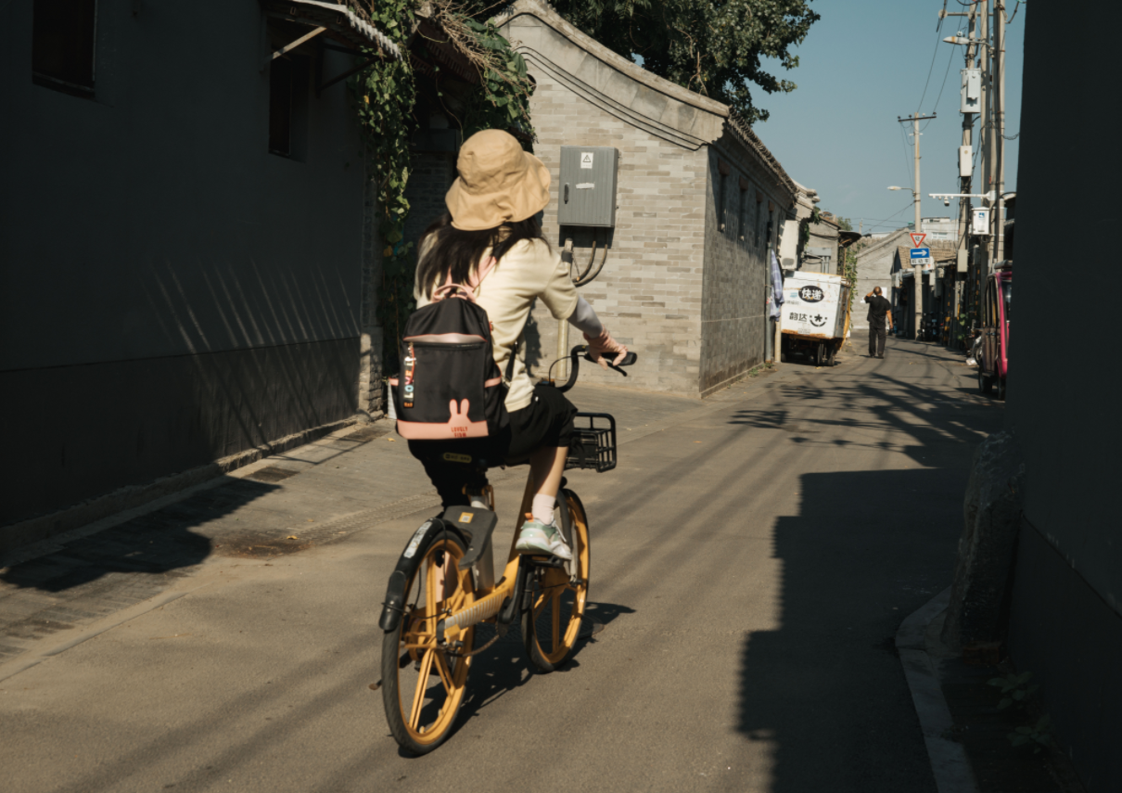北京，胡同。

从呼伦贝尔回来，我们走的北京，小伙第一次去北京，我们是从六环进的五环，然后坐地铁又进的北京胡同。

记得在五六环时，他很是失望，反复问我，这是北京还是廊坊？

我说，这就是北京。

有烟囱，有工厂，有大大小小的货车，而且，雾蒙蒙的。

他放下车窗，拿起手机拍摄，一边拍一边叫着女朋友的名字：XX，你看，这就是北京，跟咱老家一样，没啥意思，我替你看了。

中国的城市，一二三四线，一个样。

就是猛的一看，很奢华。

但是，不能近观，近观就会发现，其核心组成部分，还是工薪阶层，这个工薪包括出行方式，审美，生活习惯，那到底有没有谈笑有鸿儒，往来无白丁的地方？

也有，只是很局部的圈层。

11，Singer DLS相比起普通的Singer和Singer Turbo Study，Singer DLS的内饰更加精致，再配上Oak Green Metallic的车漆，可以说是完美spec了.简直就是艺术品……12,沉默和内向的人是两种感觉，前者有一种其他的吸引力，那种沉默寡言背后是极大的自信心，是那种我不用特意来讨好和引起谁的注意力。内向，羞涩，或者类似造成的不爱说话，本质上则是因为不自信。很多事情，表现形式虽然一样，但是本质原因就是天差地别。 ​​​13,

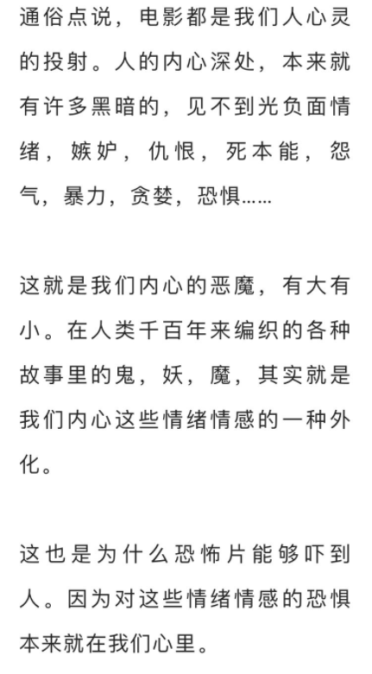

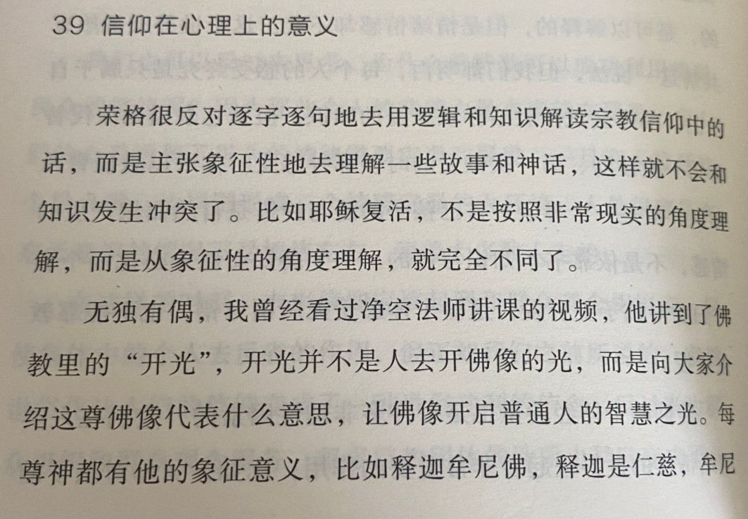

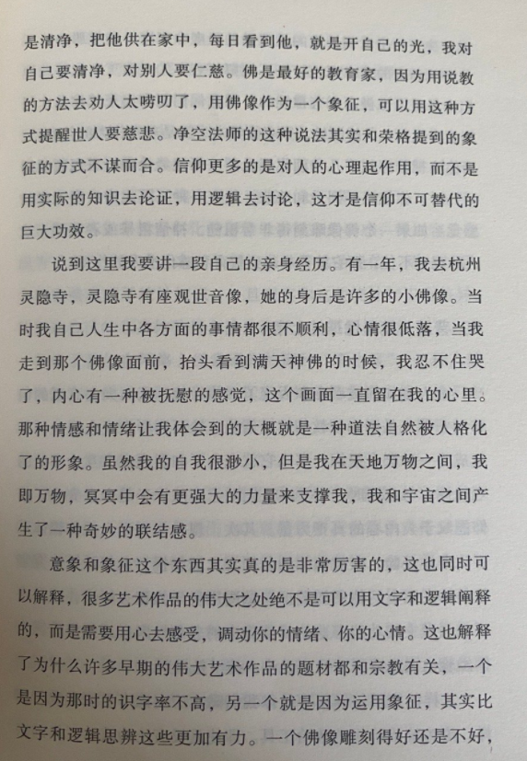

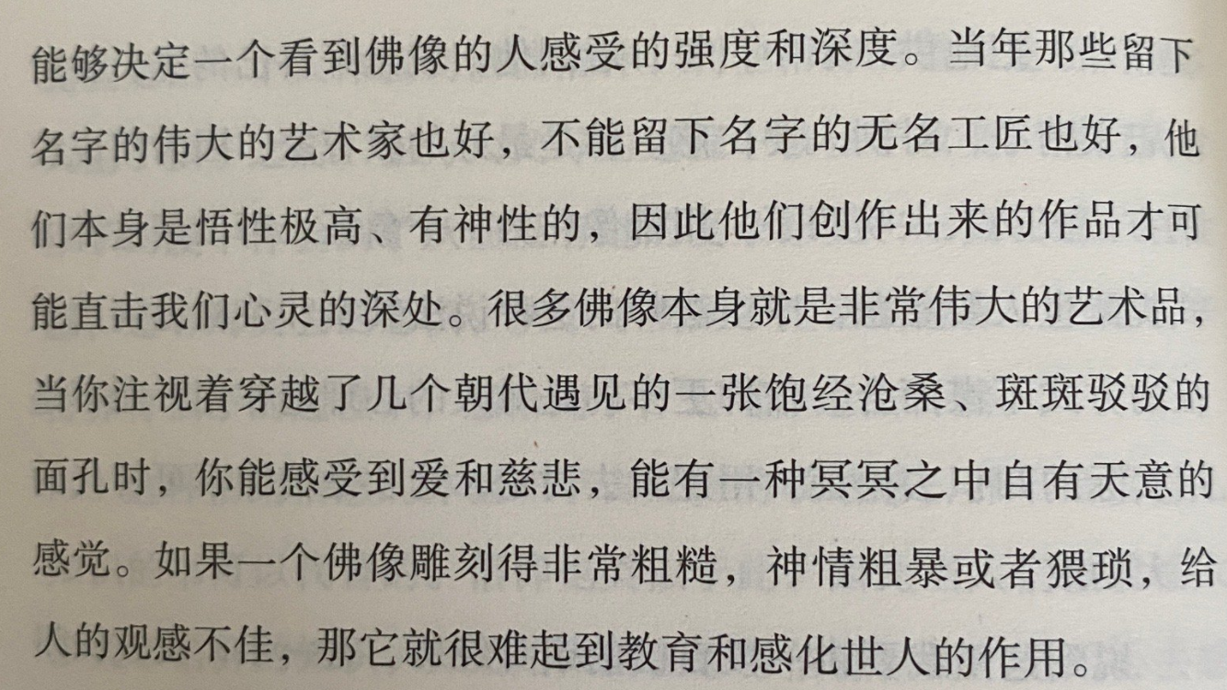

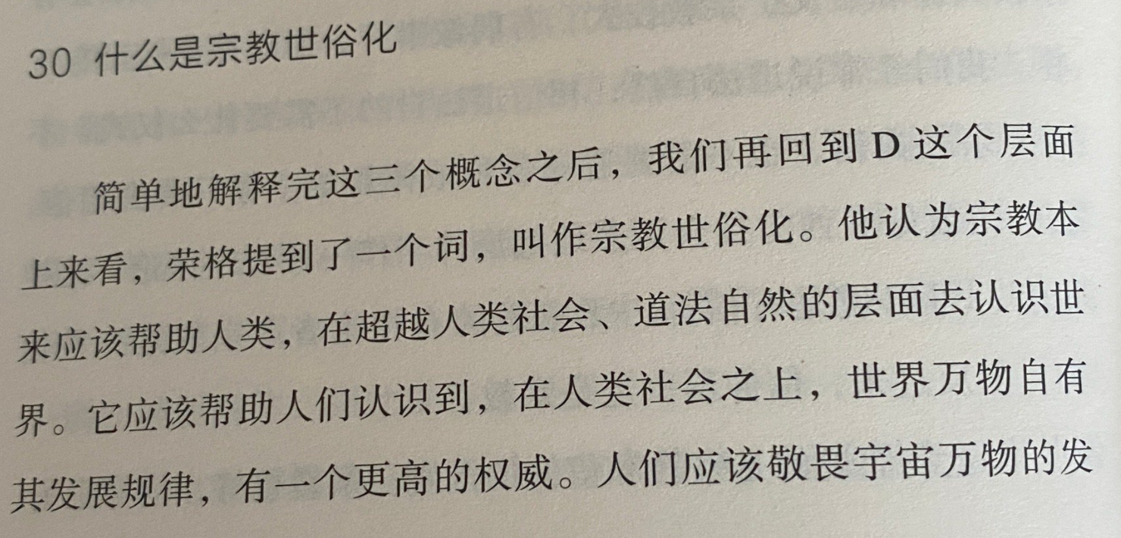

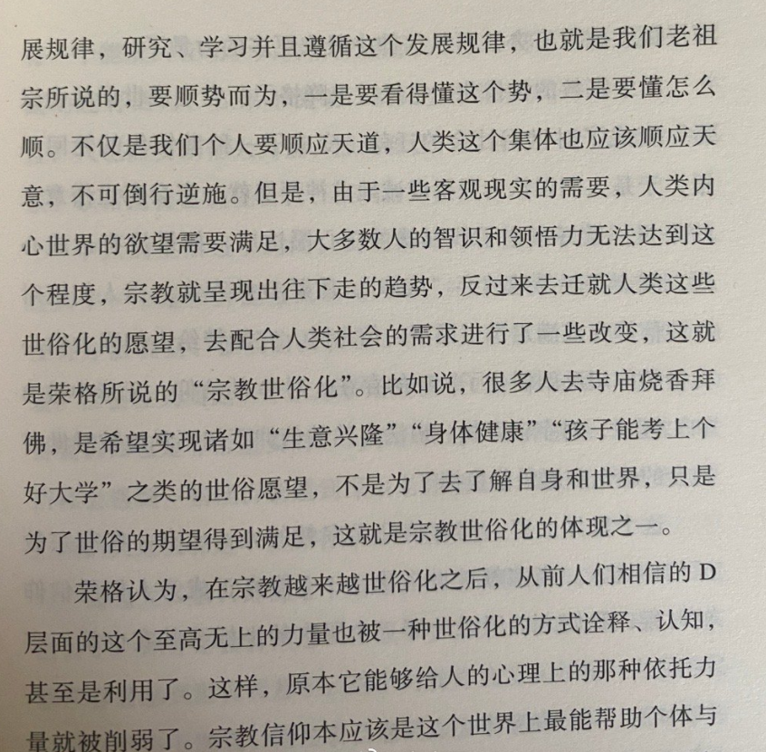佛教，在中国属于大教。

在全球，属于小教。

佛教需要改革，才能更有生命力？

什么样的改革？

马丁路德，高中课本上学过《马丁路德宗教改革的意义》，简单总结，就是去中介，过去信徒与上帝之间是有中介的，中介就是教会，教会里有神父。

神父其实就是上帝的代言人。

你对着神父忏悔。

神父说原谅你了，你就觉得是上帝原谅你了。

但是呢，中介就会滋生腐败。

马丁路德的提议是什么？

信徒与上帝直接对话，不需要中介，例如我在家也可以信上帝，教会的工作不再是代言人角色了，而是学校，神父不叫神父了，叫牧师。

今天，寺院、和尚，都是代言人的角色。

佛教目前在国内，可以理解为连锁的肯德基品牌，算不上独立的宗教，因为肯德基品牌是受市场监管局所管理的。

引用《懂懂学历史》里的一段：

我问，倘若您给萧衍做谋士，您会给他什么建议？

他说，第一、当皇帝一定要遵循实用主义，把宗教工具化。你想搞政教合一也没问题，但要牢记宗教必须为政治服务，而且你不能亲自代言，找个代理人就可以了。找个肥头大耳的，立他为佛教协会会长，你管着他就行，他不听话就换人。今天你去任何一家寺院、道观，你看看飘的是什么幡什么旗？为什么很多国家不跟梵蒂冈建交？就是因为他们规定神职人员的任命权归教廷（梵蒂冈），而不经所在国审议。那咋行？等于协会会长跟所在国政府是平行关系，不是从属关系。第二、早点交班。人的生命力呈抛物线状态，太嫩扛不起，太老顶不住，最佳接力方式是旺盛期传递旺盛期。可是萧衍太长寿，那个年代的七八十相当于今天的百岁老人吧？思维、意识都跟不上节奏了。第三、拒绝侯景的投靠。他们就是东郭先生和狼，农夫与蛇。

14,Honor F/W 2013 ​​​15,南方小說：Photography by Tema Stauffer 16,我妈，我丈母娘，都信教很多年，信的还不是一个教。我打小就接触过很多底层教徒，坦白说，文化水平低、精神有问题的比例，远远超过正常人。 ​​​有无法解决的问题的人往往求助宗教。尤其是一些非正规的宗教。没有多途径获取信息，只有电视，收音机，村口别人的扭曲转述......稍微有点吹捧“神化”的组织就可以轻易俘获，给创造一个“世界”。我接触的信徒更多，有不少还是高学历。

我以前玩速降自行车，平时就去寺院旁边的山道，寺院里住着几个和尚，本地有不少居士，有男有女，他们会去给和尚们洗衣服、做饭。

甚至，要买最热乎的馒头，坐第一班公交车给送去。

一买，一大筐。

整个信徒群体而言，女多，男少。

离异是一个很重要的诱因。

他们很多人没有车，只能坐公交车往来，有些还要赶回来上班，我平时都是用皮卡拉着自行车，一来二去，我就跟他们混熟了，偶尔他们也会搭我的车。

这期间，我熟悉了三位女士。

几乎都是同龄人。

A比我略大一两岁，具体我也没问，三个孩子的妈妈，她是高学历，收入也不错，离异状态，离异是因为家暴，家暴那是真打。

我问她，为什么没被打死？

她说，因为，有一天，我拿起了菜刀，他服软了。

我认为她是有性格缺陷的，很容易迷信一个人，很容易接纳一个人对自己的好，他们俩怎么认识的？她回来参加公务员考试，他是出租车司机，就这么认识的。

完全是两个世界的人。

还生了这么多孩子……

男人，到现在也没有工作，但是呢，男人有一点特别好，喜欢孩子，三个孩子都给了男人，她有了解脱感。

用她自己的话来形容这个世界，那就是生无可恋。

是佛，让她有了新生。

她每次搭我的车都会这么赞美我：你跟XX法师（大和尚）一样智慧。

她比其他信徒要懂佛法。

因为，她有文化，真读佛经，经常参加一些佛法论坛，因此也认识了不少优秀的大和尚，甚至，产生了追随的愿望，愿意鞍前马后侍奉在他身边，什么都不求。

我甚是好奇，这是不是爱情？

我还有一个邪恶的想法，这些人，到底还是不是人？是不是如《1942》所演，他们首先是人，其次才是信徒？例如面对欲望，他们是先考虑到信仰还是回归人？

我去爬峨眉山时，她一起。

很偶然的机会，我发现，她还是一个人，当时我以没有措施为由要离开，她拉着我说，没事，我明天可以吃药……

我还是走了，我觉得不能践踏她的信仰。

她现在生意基本荒废了，全身心投入到了佛法事业里了，我认为她是一个很不错的信徒，几乎没啥杂念，按照世俗的标准，她是失败的，选错了男人，又一错再错的怀孕。

B是乡镇公务员，信佛，她的信有些神经，上升到了鬼神、灵异系列，跑到了五台山，认了个师父，她年龄跟我相仿，竟然没结婚，在小地方这绝对是奇葩，大概率她并没有正常思维。

我拉黑过她多次。

每次，她都有灵异的解释。

后来，她跟师父撕逼了，撕逼的原因她有个师妹，怀孕生了孩子，骗她是跟男朋友生的，其实就是师父的种，给我看聊天记录，看截图……

我心想，这与你有什么关系？

她是手撕师父，手撕师妹，还撕师妹的父母。

觉得所有人都在骗她。

她，我觉得信歪了，她信的应该不是佛教，而是一种迷信，有一段时间她很正常，还动不动来我们书店玩耍，聊的也是正常天，聊聊乡镇工作之类的。

她后来又有过两次非常梦幻的表演。

惊呆了我。

一次是冬天，她住乡下没有热水洗澡，她借用我们书店的卫生间洗澡，这期间我听到了哭泣声，还有别的声音，我一度怀疑是不是楼上怎么了？

后来，我突然想明白了。

说明，她完全活在自己的世界里。

一次是她从五台山回来，跟我说的第一句就是：懂懂，你知道吗？西游记里演的都是真的，我这次去跟他们在一起生活了十二天……

我把她微信删了，QQ删了，公众号也删了，她换着号去留言，去声讨我。

你不能用正常思维去理解她。

C，是个海龟，技术型人才，化工博士，已婚，我们认识时，她已经理了光头，穿的很佛系，包括也没有戴胸罩，小荷才露尖尖角。

我喊她师太。

那句“尊重每个人的生命轨迹”就是她送给我的。

无论是对佛对化学的理解，我觉得她都是通透的，她的佛学功底远在A之上，她属于那种真正有悟性的人。

未必读过很多佛经。

她是一个完全不在意世俗评判的人了，对穿着，打扮，没有任何讲究。

专业能力也没有问题。

算是人才引进。

那我就直接快进吧……

我问过她一个问题，你有没有考虑要孩子？

她说，我身体不允许，我也没有这个想法。

我问，老公支持你出家吗？

她说，支持。

后来，听说离婚了。

到这个时候，我们很少接触了，她找我帮过一个小忙，本地有位出家师父开着居士的车出了事故，想让我帮着协调事故另外一方承担全责，走保险赔偿。

师父没有驾照。

这个事，算是处理的比较满意吧。

我对她评价是非常高的，是对她的才华，她的能力……

后来，有三件事，挺让我震撼的。

第一件，她生娃了，并且，老公不是那个老公。

第二件，她建厂了。

第三件，她再也不谈什么佛法之类的，整个人宛如贵妇人了。

有时我在想，她到底经历了什么？

我说的她，本地做企业的人都知道，这里面的故事也非常多，什么背叛，什么离合，各有各的说法，大家对她的定义差不多类似对我哥的定义，老板对她很信任，团队交给了她，业务交给了她。

结果，她带着原班人马，另起炉灶了。

我身边信佛的男人也特别多，例如跟牛哥最好的哥们，他人特别好，好到什么程度？开车路过水面不小心溅到了路人，他都要下车道歉，还希望得到人家的宽恕，结果真宽恕了，给他生了娃。

他用这种方式，生了9个娃。

就一个核心竞争力，人好。

他家孩子全是胎中素，没吃过肉，家里也没有网络，也没有电视，一家人到了傍晚开始抄佛经，也不上学，家里有私塾，当时他让我儿子过去上学，我特意问了牛哥，牛哥给我的原话是：教育最大的问题是不可逆，不能试错。

我秒懂。

有人送孩子去吗？

有。

就是因为观察了这个群体，我才写了那句话：国学、佛学、中医，一信一疗程，他圈子里全是这类人，大娃读完私塾，他送去学中医了。

几乎，每座城市，都有类似的地下私塾。

那么，我们来思考一个问题，类似的信仰，对我们到底有没有积极意义？

有。

替代心理疾病治疗了！17，很多人聚在一起，最喜欢谈论的是两件事，一件是别人的倒霉，然后用叹息来显示自己的善良；一件是别人的走运，然后用指摘来显示自己的正直。既热衷于同情别人的痛苦，又热衷于妒忌别人的幸福，其实是一种德性的两种表现。 ​​​18，关之琳的九十年代 ​​​19，Seceda（拉丁语中的Secëda）是位于意大利奥蒂塞伊镇上方的瓦尔加迪纳奥德尔山脚下的一座山。 从市中心乘坐缆车即可到达。自1997 年以来，Südtirol Gardenissima 滑雪比赛就从 Seceda 山顶开始。通过从 Santa Cristina Valgardena 开始并通往 Col Raiser 的滑雪缆车，或者从 Ortisei 开始并直接前往的滑雪缆车，最容易到达 Seceda 山顶到顶部。Col Raiser 地区有许多避难所和餐厅，可以作为休息和提神醒脑的地方。 然而，从南部的奥蒂塞伊、圣克里斯蒂娜或塞尔瓦迪瓦尔加迪纳等城市或北部的富内斯镇也可以步行到达山顶。 从 Selva 出发，您可以沿着从 Daunei 到 Florence Refuge 的 3 号路线，然后继续向 Pietralongia 方向行驶，最后爬到 Mount Seceda 山顶。20，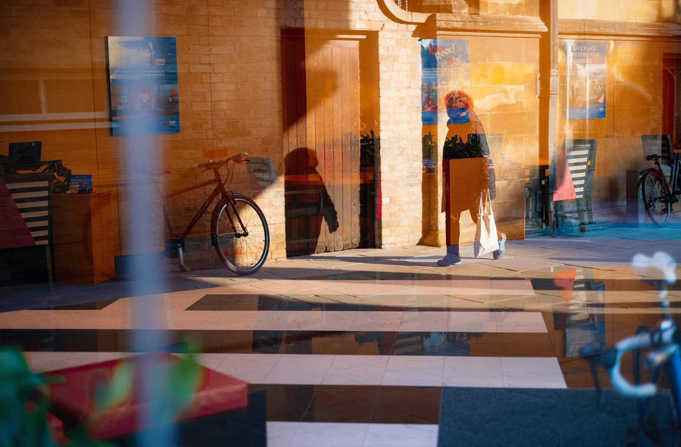玻璃窗 | 街头摄影师Craig Whitehead 21，

22，23，婚姻登记，登记的是社会关系、监护权属（夫妻彼此的、未成年孩子的）、财产分配机制，登记的不是“感情状况”。然而很多人去结婚登记的时候，都没有被培训这些基本的、框架性的、核心性的社会知识。 ​​​———完———大宝，明天见，天天见！*温馨提醒：若是使用电脑阅读，您会有全新的视觉体验！*